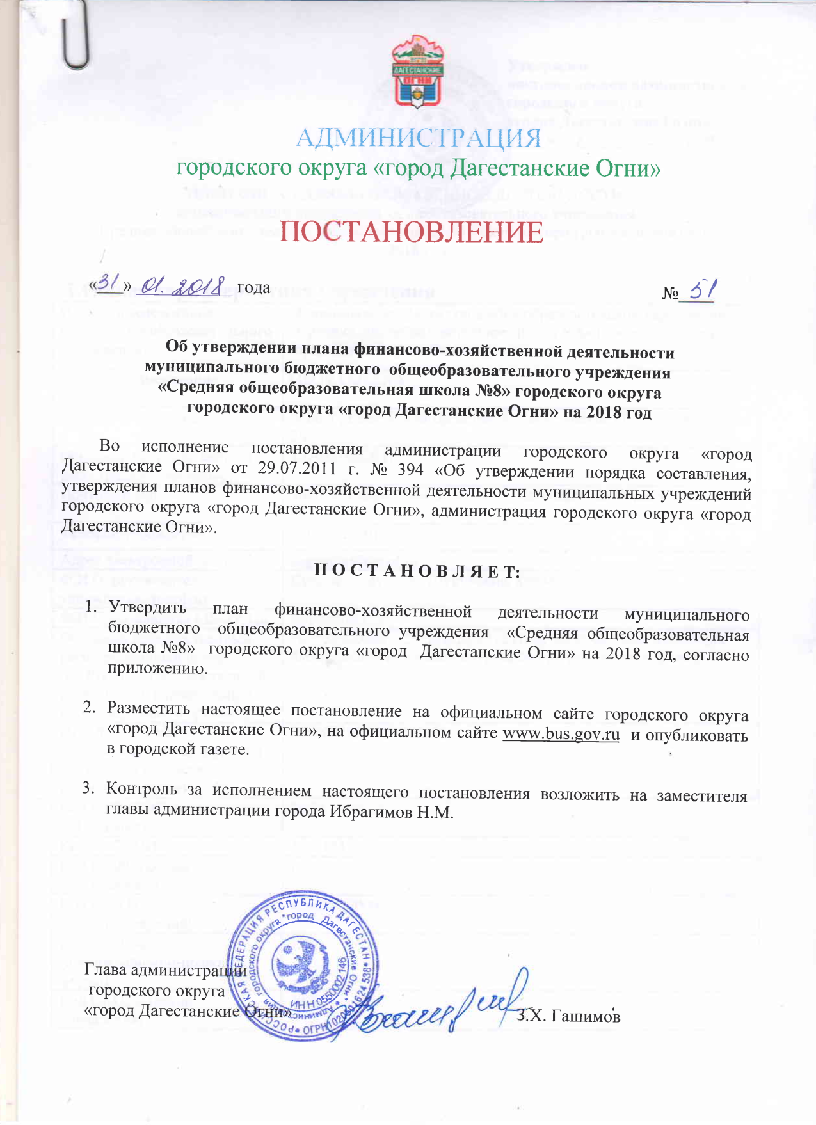

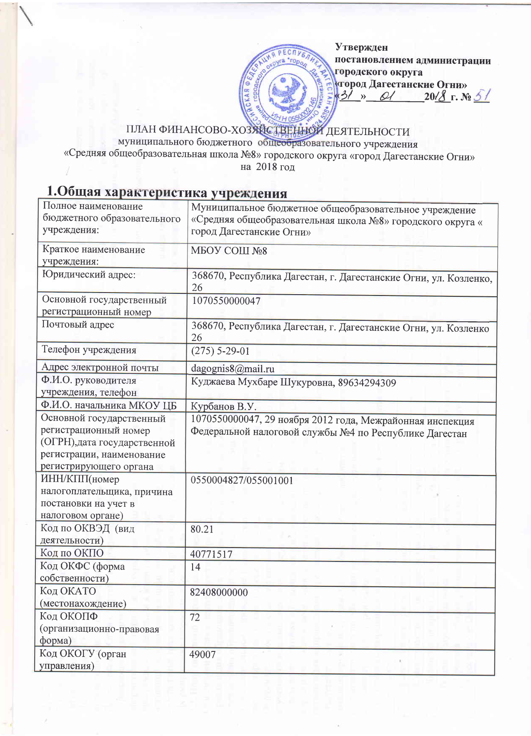

**А Д М И Н И С Т Р А Ц И Я**

**городского округа «город Дагестанские Огни»**

**П О С Т А Н О В Л Е Н И Е**

«___» ___________ года №____

**Об утверждении плана финансово-хозяйственной деятельности**

**муниципального бюджетного общеобразовательного учреждения**

**«Средняя общеобразовательная школа №8» городского округа**

**городского округа «город Дагестанские Огни» на 2018 год**

Во исполнение постановления администрации городского округа «город Дагестанские Огни» от 29.07.2011 г. № 394 «Об утверждении порядка составления, утверждения планов финансово-хозяйственной деятельности муниципальных учреждений городского округа «город Дагестанские Огни», администрация городского округа «город Дагестанские Огни».

**п о с т а н о в л я е т:**

1. Утвердить план финансово-хозяйственной деятельности муниципального бюджетного общеобразовательного учреждения «Средняя общеобразовательная школа №8» городского округа «город Дагестанские Огни» на 2018 год, согласно приложению.
2. Разместить настоящее постановление на официальном сайте городского округа «город Дагестанские Огни», на официальном сайте [www.bus.gov.ru](http://www.bus.gov.ru) и опубликовать в городской газете.
3. Контроль за исполнением настоящего постановления возложить на заместителя главы администрации города Ибрагимов Н.М.

Глава администрации городского округа

«город Дагестанские Огни» З.Х. Гашимов

Начальник финансового управления

ГО «город Дагестанские Огни» Ф.М. Мурадов

Заместитель главы администрации

ГО «город Дагестанские Огни» Ибрагимов Н.М.

Начальник УО

ГО «город Дагестанские Огни» М.Б. Алиханов

Директор МБОУ «СОШ №8»

ГО «город Дагестанские Огни» М.Ш. Куджаева

Отметка правового отдела администрации о направлении данного акта в уполномоченный орган для внесения в регистр

Да ________ Нет ________

**Утвержден**

**постановлением администрации**

**городского округа**

**«город Дагестанские Огни»**

**«____»___________20___г. № ___**

ПЛАН ФИНАНСОВО-ХОЗЯЙСТВЕННОЙ ДЕЯТЕЛЬНОСТИ

муниципального бюджетного общеобразовательного учреждения

«Средняя общеобразовательная школа №8» городского округа «город Дагестанские Огни»

на 2018 год

**1.Общая характеристика учреждения**

|  |  |
| --- | --- |
| Полное наименование бюджетного образовательного учреждения: | Муниципальное бюджетное общеобразовательное учреждение  «Средняя общеобразовательная школа №8» городского округа « город Дагестанские Огни» |
| Краткое наименование учреждения: | МБОУ СОШ №8 |
| Юридический адрес: | 368670, Республика Дагестан, г. Дагестанские Огни, ул. Козленко, 26 |
| Основной государственный регистрационный номер | 1070550000047 |
| Почтовый адрес | 368670, Республика Дагестан, г. Дагестанские Огни, ул. Козленко 26 |
| Телефон учреждения | (275) 5-29-01 |
| Адрес электронной почты | dagognis8@mail.ru |
| Ф.И.О. руководителя учреждения, телефон | Куджаева Мухбаре Шукуровна, 89634294309 |
| Ф.И.О. главного бухгалтера, телефон | Халидова Шахназ Юнусовна, 89285581595 |
| Основной государственный регистрационный номер (ОГРН),дата государственной регистрации, наименование регистрирующего органа | 1070550000047, 29 ноября 2012 года, Межрайонная инспекция Федеральной налоговой службы №4 по Республике Дагестан |
| ИНН/КПП(номер налогоплательщика, причина постановки на учет в налоговом органе) | 0550004827/055001001 |
| Код по ОКВЭД  (вид деятельности) | 80.21 |
| Код по ОКПО | 40771517 |
| Код ОКФС (форма собственности) | 14 |
| Код ОКАТО (местонахождение) | 82408000000 |
| Код ОКОПФ (организационно-правовая форма) | 72 |
| Код ОКОГУ (орган управления) | 49007 |

**2. Сведения о деятельности бюджетного учреждения**

2.1. Основные цели учреждения.

Муниципальное бюджетное общеобразовательное учреждение «Средняя общеобразовательная школа №8» городского округа «город Дагестанские Огни». Образовательное учреждение осуществляет свою деятельность в соответствии с предметом и целями деятельности, определенными в соответствии с законодательством РФ и Республики Дагестан, Уставом МБОУ СОШ №8 городского округа «город Дагестанские Огни», путем выполнения работ, оказания услуг в сфере образования. Основными целями деятельности Образовательного учреждения являются:

-формирование общей культуры личности обучающихся на основе усвоения обязательного минимума содержания общеобразовательных программ, их адаптация к жизни в обществе;

-создание основы для осознанного выбора и последующего освоения профессиональных образовательных программ;

-воспитание гражданственности, трудолюбия, уважения к правам и свободам человека, любви к окружающей природе, Родине, семье;

-формирование здорового образа жизни.

2.2. Виды основной деятельности учреждения.

Основными видами деятельности Образовательного учреждения являются:

- реализация образовательных программ начального общего, основного общего, среднего (полного) общего образования;

- реализация образовательной программы дошкольного образования;

Образовательное учреждение вправе осуществлять приносящую доход деятельность лишь постольку, поскольку это служит достижению целей, ради которых оно создано, и соответствующую этим целям, при условии, что такая деятельность указана в Уставе.

Образовательное учреждение вправе осуществлять следующие виды деятельности, не являющиеся основными видами деятельности:

изучение отдельных дисциплин сверх часов и программ, предусмотренных учебным планом;

курсы по подготовке обучающихся к поступлению в образовательные учреждения;

курсы по обучению пользованию компьютерными технологиями;

организация и проведение предметных олимпиад, конкурсов с учащимися других образовательных учреждений, в том числе с использованием «Интернет – сети»;

создание кружков, студий, групп, факультативов, лабораторий, творческих объединений по программам дополнительного образования детей;

создание кружков по обучению различным видам деятельности;

создание групп по укреплению здоровья;

2.3. Перечень разрешительных документов с указанием номеров, даты выдачи и срока действия, на основании которых учреждение осуществляет деятельность

|  |  |  |  |
| --- | --- | --- | --- |
| № п/п | Наименование разрешительного документа | Номер и дата выдачи | Срок действия |
| 1 | Свидетельство о государственной аккредитации | №5705 от 09.04.2014г. | до 09.04.2026 г. |
| 2 | Лицензия на право ведения образовательной деятельности | №№7251 от 17.01.2014г. | бессрочно |
| 3 | Устав муниципального бюджетного общеобразовательного учреждения «Средняя общеобразовательная школа №8» городского округа «город Дагестанские Огни»; |  |  |

**3. Категория потребителей услуг.**

Потребителями услуг по реализации образовательных программ начального общего, основного общего, среднего (полного) общего образования МБОУ СОШ №8 городского округа «город Дагестанские Огни» являются несовершеннолетние граждане в возрасте шести лет шести месяцев до 18 лет при отсутствии противопоказаний по состоянию здоровья.

**4. Общая характеристика учреждения.**

Количество обучающихся в МБОУ СОШ №8 г. городского округа «город Дагестанские Огни» на 24.01.2018 г. – 173 человек. Функционирует 10 классов - комплектов. В учреждении работает 25 педагогов, из них имеют: высшую квалификационную категорию имеют- 4 учителей, 1 квалификационную категорию – 11 человека, без квалификационной категории – 10 человека, с высшим профессиональным образованием – 20человек, со средним профессиональным образованием - 5 человек. Материально-техническая база образовательного учреждения формируется согласно уровню подготовки специалистов в соответствии с требованиями федеральных государственных образовательных стандартов по профессии, а также обеспечивает охрану жизни и здоровья учащихся.

|  |  |
| --- | --- |
| **5. Показатели финансового состояния учреждения (подразделения)** **на «20» января 2018 г.**  **(указываются данные на последнюю отчетную дату, предшествующую дате составления Плана)** | |
| **Наименование показателя** | **Сумма, руб.** |
| **Нефинансовые активы** | 8010 |
| Недвижимое имущество, всего: | 3985 |
| Недвижимое имущество, остаточная стоимость | 0,00 |
| Особо ценное движимое имущество, всего: | 253 |
| Особо ценное движимое имущество, остаточная стоимость | 0,00 |
| **Всего:** | 0,00 |
| **Финансовые активы** | 0,00 |
| Денежные средства учреждения, всего | 0,00 |
| Денежные средства учреждения на счетах | 0,00 |
| Денежные средства учреждения, размещенные на депозиты в кредитной организации | 0,00 |
| Иные финансовые инструменты | 0,00 |
| Дебиторская задолженность по доходам | 0,00 |
| Дебиторская задолженность по расходам | 0,00 |
| **Всего:** | 0,00 |
| **Обязательства** |  |
| Долговые обязательства | 0,00 |
| Кредиторская задолженность: | 0,00 |
| Просроченная кредиторская задолженность: | 0,00 |
| **Всего:** | 0,00 |

|  |  |  |  |  |  |  |  |  |  |
| --- | --- | --- | --- | --- | --- | --- | --- | --- | --- |
| **Показатели по поступлениям и выплатам учреждения на 20.01.2018 г** | | | | | | | | | |
| **Наименование показателя** | **Код строки** | **Код по бюджетной классификации Российской Федерации** | **Объем финансового обеспечения, руб. (с точностью до двух знаков после запятой - 0,00)** | | | | | | |
| **всего** | **в том числе:** | | | | | |
| **субсидии на финансовое обеспечение выполнения государственного (муниципального) задания из федерального бюджета, бюджета субъекта Российской Федерации (местного бюджета)** | **субсидии, предоставляемые в соответствии с абзацем вторым пункта 1 статьи 78.1 Бюджетного кодекса Российской Федерации** | **субсидии на осуществление капитальных вложений** | **средства обязательного медицинского страхования** | **поступления от оказания услуг (выполнения работ) на платной основе и от иной приносящей доход деятельности** | |
| **всего** | **из них гранты** |
| Поступления от доходов, всего: | 100 | X | 10956 000,00 | 10956 000,00 | 0,00 | 0,00 | 0,00 | 0,00 | 0,00 |
| в том числе: доходы от собственности | 110 | 120 | 0,00 | X | X | X | X | 0,00 | X |
| доходы от оказания услуг, работ | 120 | 130 | 0,00 | 0,00 | X | X | 0,00 | 0,00 | 0,00 |
| доходы от штрафов, пеней, иных сумм принудительного изъятия | 130 | 140 | 0,00 | X | X | X | X | 0,00 | X |
| безвозмездные поступления от наднациональных организаций, правительств иностранных государств, международных финансовых организаций | 140 | 180 | 0,00 | X | X | X | X | 0,00 | X |
| иные субсидии, предоставленные из бюджета | 150 | 180 | 0,00 | X | 0,00 | 0,00 | X | X | X |
| прочие доходы | 160 | 180 | 0,00 | X | X | X | X | 0,00 | 0,00 |
| доходы от операций с активами | 180 | X | 0,00 | X | X | X | X | 0,00 | X |
| Выплаты по расходам, всего | 200 | X | 10956 000,00 | 10956 000,00 | 0,00 | 0,00 | 0,00 | 0,00 | 0,00 |
| в том числе на: выплаты персоналу всего: | 210 | 110 | 0,00 | 0,00 | 0,00 | 0,00 | 0,00 | 0,00 | 0,00 |
| из них:  оплата труда и начисления на выплаты по оплате труда | 211 | 110 | 9586 000,00 | 9586 000,00 | 0,00 | 0,00 | 0,00 | 0,00 | 0,00 |
| социальные и иные выплаты населению, всего: | 220 | 321 | 0,00 | 0,00 | 0,00 | 0,00 | 0,00 | 0,00 | 0,00 |
| из них:  уплату налогов, сборов и иных платежей, всего: | 230 | 850 | 173 000,00 | 173 000,00 | 0,00 | 0,00 | 0,00 | 0,00 | 0,00 |
| из них: безвозмездные перечисления организациям | 240 | 241 | 0,00 | 0,00 | 0,00 | 0,00 | 0,00 | 0,00 | 0,00 |
| прочие расходы (кроме расходов на закупку товаров, работ, услуг) | 250 | 852 | 0 ,00 | 0 ,00 | 0,00 | 0,00 | 0,00 | 0,00 | 0,00 |
| расходы на закупку товаров, работ, услуг, всего | 260 | 244 | 1197 000,00 | 1197 000,00 | 0,00 | 0,00 | 0,00 | 0,00 | 0,00 |
| Поступление финансовых активов, всего: | 300 | X | 0,00 | 0,00 | 0,00 | 0,00 | 0,00 | 0,00 | 0,00 |
| из них: увеличение остатков средств | 310 | 244 | 0,00 | 0,00 | 0,00 | 0,00 | 0,00 | 0,00 | 0,00 |
| прочие поступления | 320 | 244 | 0,00 | 0,00 | 0,00 | 0,00 | 0,00 | 0,00 | 0,00 |
| Выбытие финансовых активов, всего: | 400 | 244 | 0,00 | 0,00 | 0,00 | 0,00 | 0,00 | 0,00 | 0,00 |
| из них: уменьшение остатков средств | 410 | 610 | 0,00 | 0,00 | 0,00 | 0,00 | 0,00 | 0,00 | 0,00 |
| прочие выбытия | 420 | 244 | 0,00 | 0,00 | 0,00 | 0,00 | 0,00 | 0,00 | 0,00 |
| Остаток средств на начало года | 500 | X | 2985,28 | 2985,28 | 0,00 | 0,00 | 0,00 | 0,00 | 0,00 |
| Остаток средств на конец года | 600 | X | 0,00 | 0,00 | 0,00 | 0,00 | 0,00 | 0,00 | 0,00 |

|  |  |  |  |  |  |  |  |  |  |  |  |
| --- | --- | --- | --- | --- | --- | --- | --- | --- | --- | --- | --- |
| **Показатели выплат по расходам на закупку товаров, работ, услуг учреждения на 20.01.2018 г** | | | | | | | | | | | |
| **Наименование показателя** | **Код строки** | **Год начала закупки** | **Сумма выплат по расходам на закупку товаров, работ и услуг, руб. (с точностью до двух знаков после запятой)** | | | | | | | | |
| **всего на закупки** | | | **в том числе: в соответствии с Федеральным законом №44-ФЗ** | | | **в соответствии с Федеральным законом №223-ФЗ** | | |
| **на 2018 г очередной фин. год** | **на г 1-й год планового периода** | **на г 2-й год планового периода** | **на 2018 г очередной фин. год** | **на г 1-й год планового периода** | **на г 2-й год планового периода** | **на 2017 г очередной фин. год** | **на г 1-й год планового периода** | **на г 2-й год планового периода** |
| Выплаты по расходам на закупку товаров, работ, услуг всего | 0001 | X | 1197 000,00 | 0,00 | 0,00 | 1197 000,00 | 0,00 | 0,00 | 0,00 | 0,00 | 0,00 |
| в том числе: на оплату контрактов, заключенных до начала очередного финансового года | 1001 | X | 0,00 | 0,00 | 0,00 | 0,00 | 0,00 | 0,00 | 0,00 | 0,00 | 0,00 |
| на закупку товаров, работ услуг по году начала закупки | 2001 | X | 1197 000,00 | 0,00 | 0,00 | 1197 000,00 | 0,00 | 0,00 | 0,00 | 0,00 | 0,00 |

|  |  |  |
| --- | --- | --- |
| **Сведения о средствах, поступающих во временное распоряжение учреждения на 20.01.2018 г** | | |
| **Наименование показателя** | **Код строки** | **Сумма (руб., с точностью до двух знаков после запятой -0,00)** |
|
|
| **Поступление** | **030** | 10956 000,00 |
| **Выбытие** | **040** | 10956 000,00 |
| **Остаток средств на начало года** | **010** | 2985,28 |
| **Остаток средств на конец года** | **020** | 0,00 |

|  |  |  |
| --- | --- | --- |
| **Справочная информация** | | |
| **Наименование показателя** | **Код строки** | **Сумма (тыс.руб.)** |
|
|
| **Объем средств, поступивших во временное распоряжение, всего:** | **030** | 0,00 |
| **Объем публичных обязательств, всего:** | **010** | 0,00 |
| **Объем бюджетных инвестиций (в части переданных полномочий государственного (муниципального) заказчика в соответствии с Бюджетным кодексом Российской Федерации), всего:** | **020** | 0,00 |

Директор МБОУ «СОШ №8» ________________ _М.Ш. Куджаева_

(подпись) (расшифровка подписи)

М.П.

Начальник МКОУ ЦБ ______________ Курбанов В.У.

(подпись) (расшифровка подписи)

«____» _____________20 __

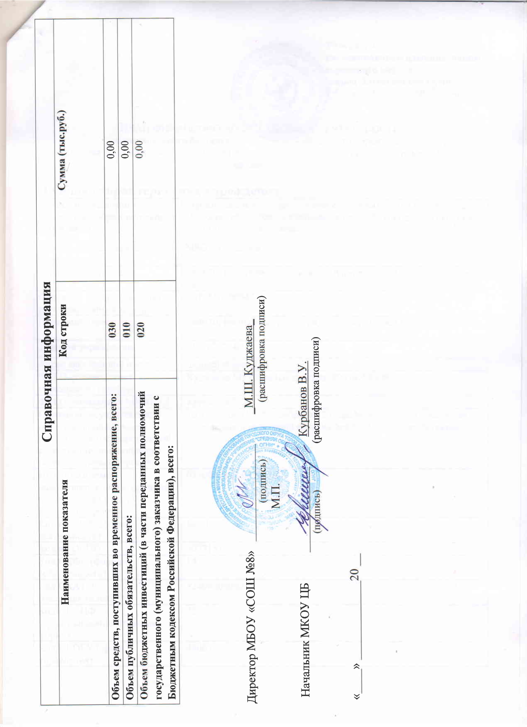

Начало формы

Конец формы